**新 书 推 荐**

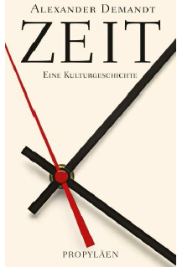**中文书名：《时间》**

**英文书名：Time**

**德文书名：zeit**

**作 者：Alexander Demandt**

**出 版 社：Ullstein**

**代理公司：ANA**

**页 数：400页**

**出版时间：2015年 9月**

**代理地区：中国大陆、台湾**

**审读资料：电子稿**

**类 型：大众社科**

**内容简介：**

时间旅行的文化简史。

时间飞逝，但是不是始终如此呢？古希腊罗马人的时间观念是怎样的？他们怎么看待过去、现在和未来？他们的时间度量怎样影响我们的日常生活？著名历史学家亚历山大·德曼特根据古代纪录当中的各种例证，推出了时间的文化史，厘清了从过去到现代快节奏社会的线索。 我们只能借助过去的镜子，才能意识到：过去那些时候，人们的生活方式和大地的节奏更加和谐。

亚历山大·德曼特以轻松和迷人的文笔，引导读者踏上时间的奇异旅程。他回答了诸如此类的问题：为什么一年从一月一日开始？为什么二月二十九日时有时无？为什么这一天没有放在十二月三十二日？礼拜日什么时候变成休息日的？

**作者简介：**

**亚历山大·德曼特（Alexander Demandt）**从1974年到2005年，担任柏林自由大学的古代历史和文化研究员。他发表了许多著作，涉及罗马帝国、科学史和文化史。

**谢谢您的阅读！**

**请将反馈信息发至：夏蕊（Susan Xia）**

安德鲁·纳伯格联合国际有限公司北京代表处

北京市海淀区中关村大街甲59号中国人民大学文化大厦1705室

邮编：100872

电话：010-82504406

传真：010-82504200

Email：[susan@nurnberg.com.cn](mailto:susan@nurnberg.com.cn)

网址：[http://www.nurnberg.com.cn](http://www.nurnberg.com.cn/)  
微博：<http://weibo.com/nurnberg>

豆瓣小站：<http://site.douban.com/110577/>